  - 新聞來源及本文：
更新日期:2010/12/30 20:01
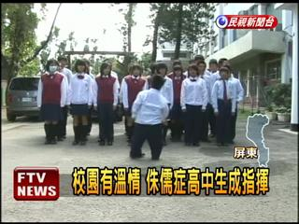
校園內霸凌事件頻傳，但在屏東，卻有同學保護同學的溫馨故事!
原來在一所綜合高中內，有一位一年級的學生葉元弘，因為罹患侏儒症，從國中開始就被學校同學欺負，上了高中後有兩位同學幾乎是貼身照顧他，讓他得以像正常高中生一樣上課。
披著值星帶的，是軍歌比賽中的指揮，別人一步，他得跑好幾步，但宏亮的聲音，讓他將指揮工作勝任愉快。
因為患有侏儒症，已經高一的葉元弘只有124公分高，個子比同學矮上一大截的他，在國中時是校園霸凌的受害者，讓他自我封閉，上了高中後，還好遇到好同學照顧，讓他打開心結。
元弘走路不平衡，就有同學固定在後面注意，還有同學在課業上隨時伸出援手，同學們不只是讓校園充滿溫馨，更讓元弘的世界更寬廣。

